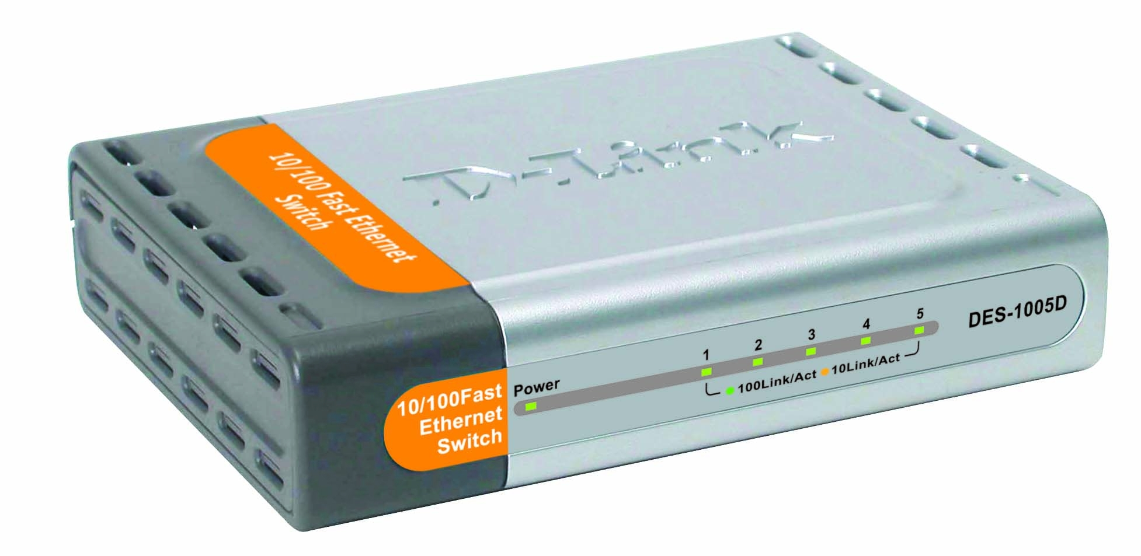
–– DES-1005D (J2)

Коммутатор с 5 портами 10/100Mбит/с для SOHO

Неуправляемый коммутатор 10/100-Мбит/с D-Link DES-1005D предназначен для повышения производительности работы малой группы пользователей, обеспечивая при этом высокий уровень гибкости. Мощный и одновременно с этим простой в использовании, DES-1005D позволяет пользователям без труда подключить к любому порту сетевое оборудование, работающее на скоростях 10 Мбит/с или 100 Мбит/с, понизить время отклика и удовлетворить потребности в большой пропускной способности сети.

5 портов 10/100Mбит/с с автоопределением скорости
Коммутатор снабжен 5 портами 10/100 Мбит/с, позволяющими небольшой рабочей группе гибко подключаться к сетям Ethernet и Fast Ethernet, а также интегрировать их. Это достигается благодаря свойству портов автоматически определять сетевую скорость, согласовывать стандарты 10Base-T и 100Base-TX, а также режим передачи полу-/полный дуплекс.

Управление потоком
Все порты поддерживают управление потоком 802.3x. Эта функция предотвращает пакеты от передачи, которая может привести к их потере, посредством передачи сигнала о возможном переполнении портом, буфер которого полон. Приостановка передачи пакетов продолжается до тех пор, пока буфер порта не будет готов принимать новые данные. Управление потоком реализовано для режимов полного и полудуплекса.

Автоматическое определение MDI/MDIX на всех портах
Все порты поддерживают автоматическое определение полярности MDI/MDIX. Это исключает необходимость в использовании кроссированных кабелей или портов uplink. Любой порт можно подключить к серверу, маршрутизатору или коммутатору, используя прямой кабель на основе витой пары.
Функция Plug-and-Play
Имея 5 портов plug-and-play, коммутатор является идеальным выбором для сетей малых рабочих групп для увеличения производительности между рабочими станциями и серверами. Порты могут быть подключены к серверам в режиме полного дуплекса, либо к концентратору в режиме полудуплекса.

Прямое подключение к рабочим станциям.
Коммутатор может быть использован для непосредственного подключения компьютеров, так как обладает малой стоимостью подключения на порт. Это предотвращает возможность образования «узких мест» благодаря предоставлению каждому компьютеру сети выделенной полосы пропускания.

Характеристики
- 5 портов 10/100Mбит/с
- Автоматическое определение полярности MDI/MDIX для каждого порта
- Автоматическое согласование режима полного и полудуплекса и скорости для всех портов
- Управление потоком 802.3x

- Автоматическое изучение конфигурации сети
- Метод коммутации store-and-forward
- Автоматическая коррекция полярности витой пары для каждого порта
- Компактный размер

Общие

Стандарты
- IEEE 802.3 10BASE-T Ethernet
- IEEE 802.3u 100BASE-TX Fast Ethernet
- ANSI/IEEE 802.3 NWay auto-negotiation
- Управление потоком IEEE 802.3x

Протокол
CSMA/CD

Скорость продвижения пакетов
- Ethernet:
10Мбит/с (полудуплекс)
20Мбит/с (полный дуплекс)
- Fast Ethernet:
100Мбит/с (полудуплекс)
200Мбит/с (полный дуплекс)

Топология
Звезда

Сетевые кабели
- 10BASE-T:
2 пары UTP категории 3 (до 100 метров)
4 пары UTP категорий 4, 5 (до 100 метров)
EIA/TIA-568 150 Ом STP (до 100 метров)
- 100BASE-TX:
4 пары UTP категории 5, 5e (до 100 метров)
EIA/TIA-568B 150 Ом STP (до 100метров)

Количество портов
5 портов 10/100Мбит/с

Изменение полярности Rx витой пары
Автоматическая коррекция

Индикаторы
На устройство:
- Power
На порт:
Link/Activity, скорость 10/100 Мбит/с

Производительность

Метод коммутации
Store-and-forward

Коммутационная матрица
1 Гбит/с

Таблица MAC-адресов
1K записей на устройство

Изучение MAC адресов
Автоматическое обновление

Объем буферной памяти
64КВ на устройство

Скорость фильтрации пакетов (полудуплекс)
- Ethernet: 14,880 pps на порт
- Fast Ethernet: 148,800 pps на порт

Скорость продвижения пакетов (полудуплекс)
- Ethernet: 14,880 pps на порт
- Fast Ethernet: 148,800 pps на порт

Физические характеристики
Питание на входе
7.5В, 1A постоянного тока
Через внешний адаптер питания переменного тока

Потребляемая мощность (макс.)
- 2.47 Вт (только устройство)
- 4.1 Вт (устройство + адаптер питания, от сети 220В)

Рабочая температура
0º÷ 55º C

Температура хранения
-30º ÷ 60º C

Рабочая влажность
10% ÷ 90% без конденсата

Влажность хранения
5% ÷ 90% без конденсата

Размеры
193 x 118 x 30 мм

Классы безопасности (EMI)
- FCC Class B
- CE
- C-Tick

Безопасность
CSA International

Информация для заказа

Неуправляемый коммутатор 10/100Мбит/с
DES-1005D (rev. J2) 5 портов 10/100Mбит/с


129626, Москва, Графский пер., 14,
Тел./Факс +7 (495) 744-0099,
E-mail:mail@dlink.ru
Web: www.dlink.ru

